МУНИЦИПАЛЬНОЕ БЮДЖЕТНОЕ УЧРЕЖДЕНИЕ
ДОПОЛНИТЕЛЬНОГО ОБРАЗОВАНИЯ
«ДОМ ДЕТСКОГО ТВОРЧЕСТВА»
МУНИЦИПАЛЬНОГО ОБРАЗОВАНИЯ
«ГОРОД ДЕСНОГОРСК» СМОЛЕНСКОЙ ОБЛАСТИ
216400 Смоленская область г. Десногорск, 4 мкр., строение 2, тел/факс (48153)3-14-48, ddtdesnogorsk@mail.ru

«Event-технология - инновация в моделировании экологического воспитания и образования
детей старшего дошкольного возраста»
на примере события «Раскрась свой мир»
в ШРТР «Развивай-ка» МБУДО «ДДТ» г. Десногорска.
(для возрастной категории 5-7 лет)

Автор: Земскова Валентина Викторовна,
методист МБУДО «ДДТ» г. Десногорска

Десногорск
Тема: «Event-технология - инновация в моделировании экологического воспитания и образования детей старшего дошкольного возраста» на примере события «Раскрась свой мир» в Школе раннего творческого развития «Развивай-ка» МБУДО «ДДТ» г. Десногорска.
Цель экологического воспитания - формирование обучающегося с новым экологическим мышлением, способного осознавать последствия своих действий по отношению к окружающей среде и умеющего жить в относительной гармонии с природой. Уже в старшем дошкольном возрасте дети без особых усилий усваивают комплекс экологических знаний, если знания преподносятся в доступной, увлекательной форме и если учитывается интерес ребёнка к природным явлениям.
Для достижения этой цели нужно решить ряд взаимосвязанных задач в области обучения, воспитания и развития ребенка:
- формирование системы элементарных экологических знаний, доступных пониманию ребенка-дошкольника (прежде всего как средства становления осознанно-правильного отношения к природе);
- развитие познавательного интереса к миру природы
- формирование первоначальных умений и навыков экологически грамотного и безопасного для природы и для самого ребенка поведения;
- воспитание гуманного, эмоционально-положительного, бережного, заботливого отношения к миру природы и окружающему миру в целом;
- развитие чувства эмпатии к объектам природы;
- формирование элементарных умений предвидеть последствия некоторых своих действий по отношению к окружающей среде.
Одна из задач экологического образования - формирование у ребёнка представления о человеке не как о хозяине, покорителе природы, а как о части природы, зависящей от неё. Необходимо искоренять потребительское отношение к природе. С точки зрения экологии, в природе нет плохих и хороших, вредных и полезных. Каждое животное, растение выполняет свою работу, играет свою роль в природе. Следовательно, одна из важных задач экологического воспитания - выработка одинаково бережного отношения ко всем живым организмам, независимо от того, нравятся они нам или нет.
Задачей педагога должна стать заинтересованность обучающихся, их инициатива и самостоятельность на занятиях. Для этого используются различные технологии.
Технология - это система экологического воспитания, которая содержит в себе ряд взаимосвязанных и подробно описанных мероприятий, спланированных на весь учебный год. Технология - это методическое обеспечение программы, реализующая ее главные идеи и положения.
Одной из оптимальных технологий, использование которых позволяет активизировать деятельность детей, повысить результативность в развитии личности, является событийная педагогика. По Б. Д. Эльконину, «событие не является следствием и продолжением естественного течения жизни. Событие связано как раз с перерывом этого течения и переходом в другую реальность». Событие имеет смысл только в оппозиции к повседневному образовательному опыту, как праздники иногда прерывают будни.
Событийность представляет собой такую форму организации совместной деятельности, в рамках которой все участники личностно развиваются и тем самым развивают саму событийность.
Образовательное событие - это
- пространство для самоопределения;
- форма взаимодействия с детьми, которая работает на формирование начальных компетенций дошкольников, способствует развитию их самостоятельности и креативности.
Итак, основа события - это совместная деятельность, предполагающая наличие определенных условий:
- включенность всех участников в совместный поиск, совместное получение результата в ситуации неопределенности;
- добровольное присоединение детей к деятельности (без принуждения);
- свободное общение и перемещение детей во время деятельности (при соответствующей организации образовательного пространства);
- открытый временной конец (каждый работает в своем темпе).
Сущность образовательного события заключается в том, что организуются специальные условия для детского действия, полученный опыт, осмысленный и осознанный, превращается в средство для достижения новой, уже более высокой, цели.
Анализируя передовые педагогические технологии и опыт работы с воспитанниками ШРТР «Развивай-ка» МБУДО «ДДТ» г. Десногорска, можно сделать вывод, что детям дошкольного возраста близка Event-технология. Именно эта технология поддерживает детскую индивидуальность, инициативу и самостоятельность. Основой представленной технологии является структура включающая концептуальную, содержательную и процедурные части; по логике – системную смену видов деятельности: инициирование, старт, подготовка, пуск, действие, последействие, подведение итогов. При этом проживая подобное событие, ребёнок находится в ситуации успеха. Успех гарантирован именно наличием свободного выбора деятельности в любом из направлений детского развития: познавательном, исследовательском, социально-личностном, художественно-эстетическом или физкультурно-оздоровительном. На мой взгляд, эти этапы присущи любому событию как досуговому, так и образовательному.
Описывая Event-технологию нельзя не осветить её этапы с позиции деятельности детей:
- Инициация – привлечение внимания детского коллектива (необычное сообщение, афиша, шарада или любой другой предмет)
- Старт – эмоциональный отклик детей, проявление желания принять участие в коллективной игровой деятельности
- Подготовка — планирование этапов совместной игровой деятельности, выполнение тренировочных мероприятий (репетиции, работы в мастерских и т. д)
- Пуск – яркий ритуал, запускающий непосредственно игровую программу, для участия в которой и были организованы различные репетиции и мастерские.
- Действие — непосредственная деятельность детей в рамках игровой программы (проведение исследовательской деятельности, театрализация, проведение соревнования, и многое другое)
- Последействие – любое событие отличается от мероприятия наличием обязательной рефлексии.
В практике МБУДО «ДДТ» г. Десногорска «Event-технология» реализуется уже не один год, она используется при работе с обучающимися среднего и старшего школьного возраста. В 2018 -2019 учебном году «Event-технология» нашла свое применение в работе с детьми дошкольного возраста, посещающими ШРТР «Развивай-ка».
Хочу познакомить вас с событием «Раскрась свой мир», которое проходило в творческом объединении воспитанников 2-го года обучения Школы раннего творческого развития «Развивай - ка», где обучаются дети 6-7 лет.
Целью события «Раскрась свой мир» стало увеличение свободы творческой реализации собственных замыслов детей; воспитание гуманного, эмоционально-положительного, бережного, заботливого отношения к миру природы и окружающему миру в целом; формирование умения и желания сохранять природу, а также навыков элементарной природоохранной деятельности в ближайшем окружении.
Рассмотрим событие «Раскрась свой мир» поэтапно.
Событие было приурочено к всемирному дню Земли - это уникальный праздник, призванный дать возможность человечеству осознать значимость бережного отношения к природе и ресурсам.
I этап – Инициация (привлечение внимания детского коллектива)
С обучающимися была проведена беседа, посвященная дню Земли, затем детям был показан рисунок планеты Земля, рассматривая его они пришли к выводу, что нужно сделать планете подарок в Ее день, сделать много добрых дел и сделать планету ярче.

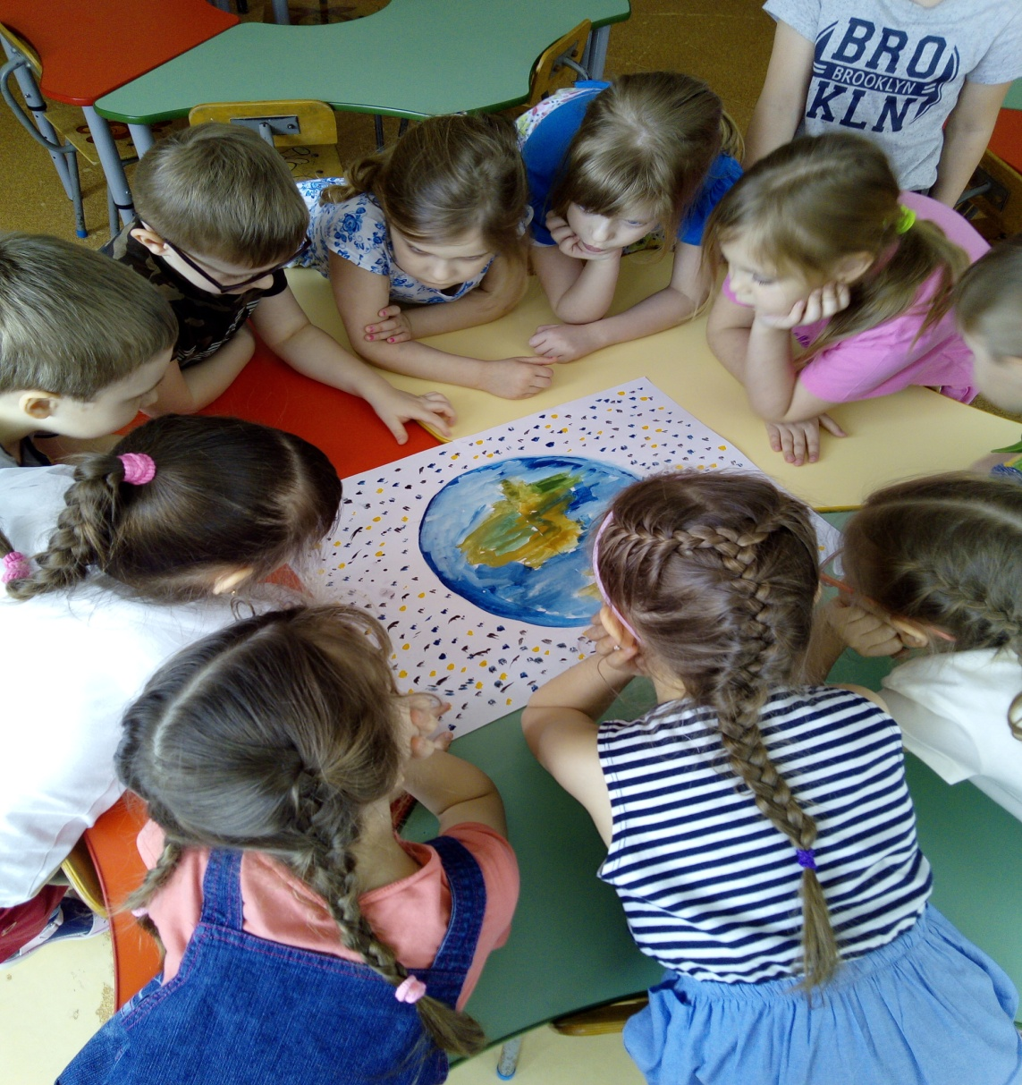
II этап – Старт (эмоциональный отклик детей, проявление желания принять участие в коллективной игровой деятельности)
Дети стали обсуждать, решать, думать, что они смогут для этого сделать. Вот здесь и начался «мозговой штурм», было очень много предложений, как мы можем поздравить нашу планету
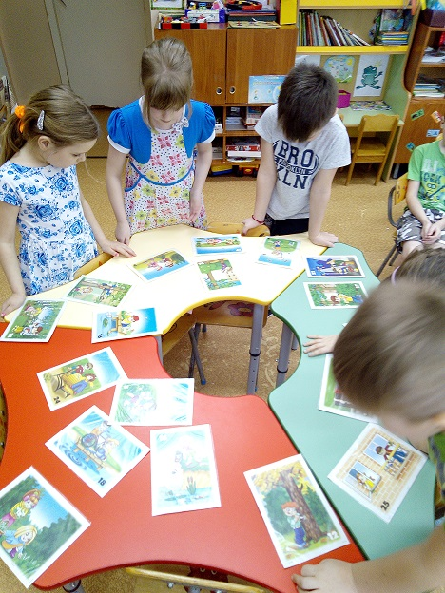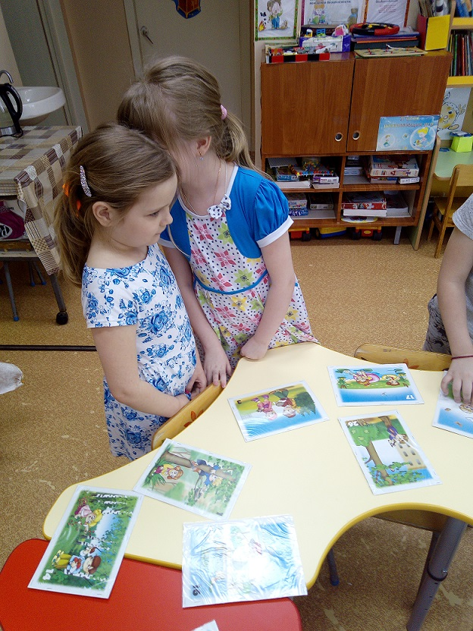
III этап – Подготовка (планирование этапов совместной деятельности самими детьми, выполнение тренировочных мероприятий: репетиции, работы в творческих мастерских и т.д)
1. Ребята самостоятельно составили и зарисовали (так как писать еще не умеют) план действий своей работы.
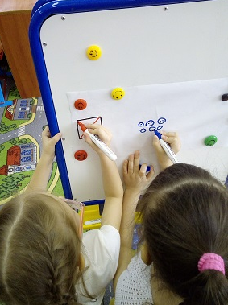
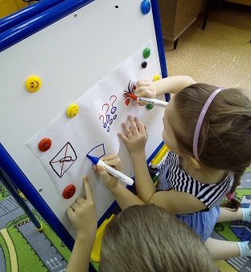
2. Работа в творческих мастерских (рисование листовок, изготовление ярких цветов, для «Чудо - дерева»), подготовка к занятию «Берегите природу!», которую ребята решили провести для детей 1-го года обучения в ШРТР «Развивай - ка».
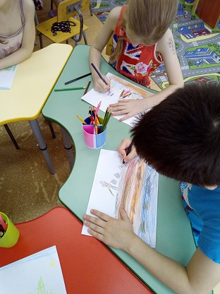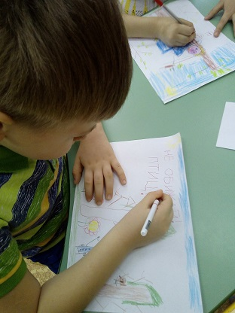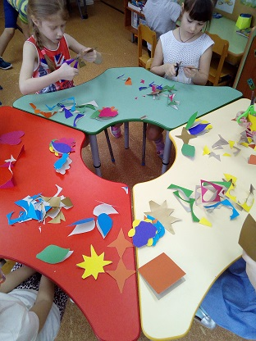
IV этап – Пуск (яркий ритуал, запускающий событие)
Обучающиеся второго года ШРТР «Развивай-ка» были приняты в отряд «Юнэк» (юные экологи), что послужило пуском события.
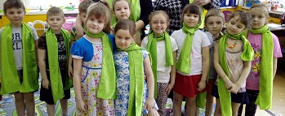
V этап – Действие (непосредственная деятельность детей в рамках события)
1. Ребята рассказали и показали обучающимся 1-го года обучения в ШРТР «Развивай - ка», как нужно беречь природу в городе, лесу, водоеме. Что наша планета нуждается в нашей помощи и любви.
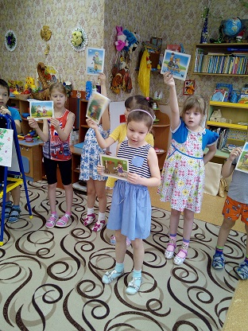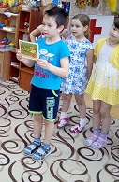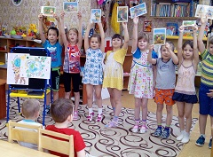
2. На улице дети украсили дерево своими работами, чтобы мир стал ярче, чтобы видеть улыбки прохожих, ведь от улыбки всегда становится светлее вокруг. Вот так и появилось «Чудо – дерево»
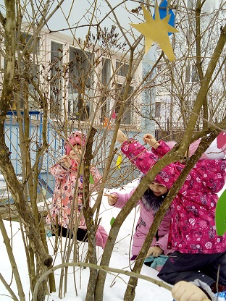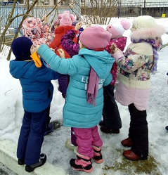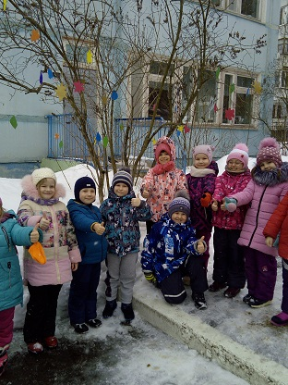
3. На улице воспитанники вручали листовки, нарисованные самостоятельно, прохожим, рассказывая о том, как нужно относиться к природе.
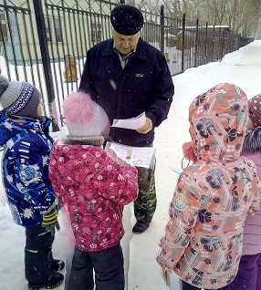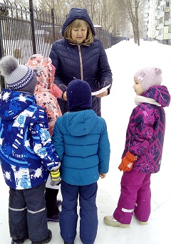
VI этап – Последействие (рефлексия)
Любое событие отличается от мероприятия наличием обязательной рефлексии, в нашем случае, ребята украсили нашу планету, никто не остался равнодушным и в стороне, все с удовольствием участвовали в этом экологическом событии.
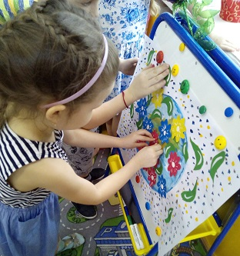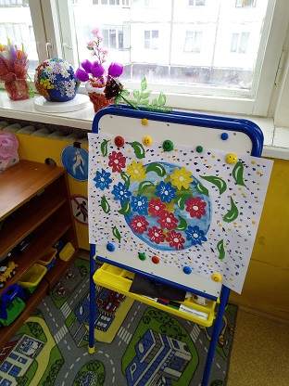
Образовательные результаты такого взрывного взаимодействия трудно недооценить:
- ощущение, осознание нового – совершенного действия,
- точка потенциального начала детской инициативы,
- активность, интерес, мотивация, драйв – дальше нужно только наблюдать, поддерживать, обустраивать среду, создавать условия,
- стержень, на который можно нанизывать множество разнообразных действий.
Когда ребёнок активно действует, самостоятельно исследует, размышляет – мы видим его интерес, азарт, стремление к выполнению данной деятельности. В этом и заключается главная ценность Event-технологии. Поэтому, просто необходимо, чтобы жизнь обучающихся была насыщена образовательными событиями, которые позволяют нам достигать высоких результатов в том числе и экологическом образовании детей.

